[多图重复引真实性质疑！首都医科大学朝阳医院胸外科论文被质疑](https://mp.weixin.qq.com/s?__biz=MzkxMDYyNzI5NQ==&mid=2247499494&idx=1&sn=8e1b5d055545ffe01905f5356540a0be&chksm=c06504627e73500d6f17c2dd27c2fe9f3951a85d6e7bb873676ad0645a9d8e2836a03ed8f078&scene=126&sessionid=1742142837)

五棵松[学者探讨](javascript:void(0);)2025-03-16 17:05:53北京

2016年，来自首都医科大学附属朝阳医院胸外科的 Xiao Fu , Hui Li （通讯作者，音译李辉） , Chunxiao Liu , Bin Hu , Tong Li , Yang Wang 在OncoTargets and Therapy 期刊发表了一篇论文，题目为：Long noncoding RNA AK126698 inhibits proliferation and migration of non-small cell lung cancer cells by targeting Frizzled-8 and suppressing Wnt/β-catenin signaling pathway。

**2025年3月，国际著名职业学术打假人Sholto David 博士在 Pubpeer 论坛发表评论：**

有一些意外重复的图像。我添加了彩色形状以表明我的意思。作者们能否检查并评论一下？

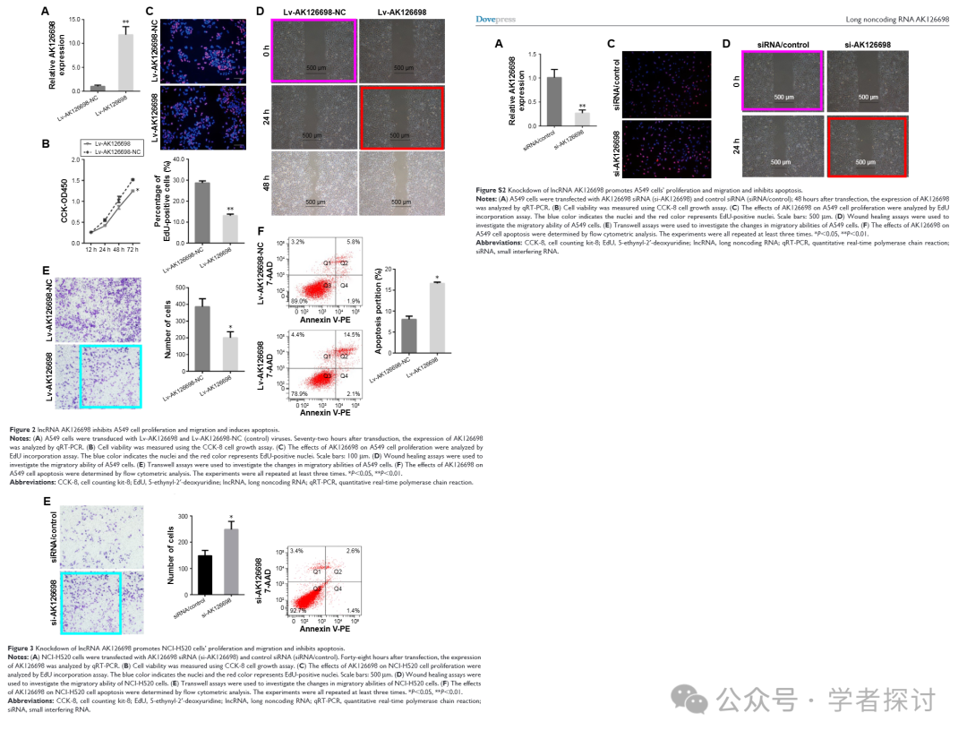

**消息来源：**

https://pubpeer.org/publications/0898B9A326AFC9EDCA19A7458C1D92

**郑重声明：**

我们的全网查重系统收录了 Pubmed 和 Pubpeer 中的 7000 万 +已发表图库，让您的待查图片可以和已发表论文的图片进行对比，防止图片误用，为您的论文发表保驾护航！基于AI人工智能大数据算法，提供论文图片的核查服务，方便学术期刊、高校、研院所等科研管理部门及时发现并纠正结果图片不当使用。

**如果您有任何建议或需要图片查重帮助，请随时通过客服QQ号3639926437与我们联系。**

[#首都医科大学](https://mp.weixin.qq.com/mp/appmsgalbum?__biz=MzkxMDYyNzI5NQ==&action=getalbum&album_id=3252827621281955849#wechat_redirect)[#北京朝阳医院](https://mp.weixin.qq.com/mp/appmsgalbum?__biz=MzkxMDYyNzI5NQ==&action=getalbum&album_id=3787462297875185669#wechat_redirect)